**債務協商作業流程**

**債務協商DAY1：**

**1.4-15-50**

程式 ID: LN5950 新光人壽保險股份有限公司 日　期 : 5/11/18

使用者 : LN427 債權協商作業 ( MENU ) 終端機 : DSP39421TN

櫃　員 : 9889 債協媒體檔產生 單位別 : 0000

金額合計起日 . **輸入入帳日隔日**

( 產生媒體檔案： LNM595P )

金額合計 .....**=excel每日入帳金額**

**入帳金額：**

撥付金額：

提兌日：

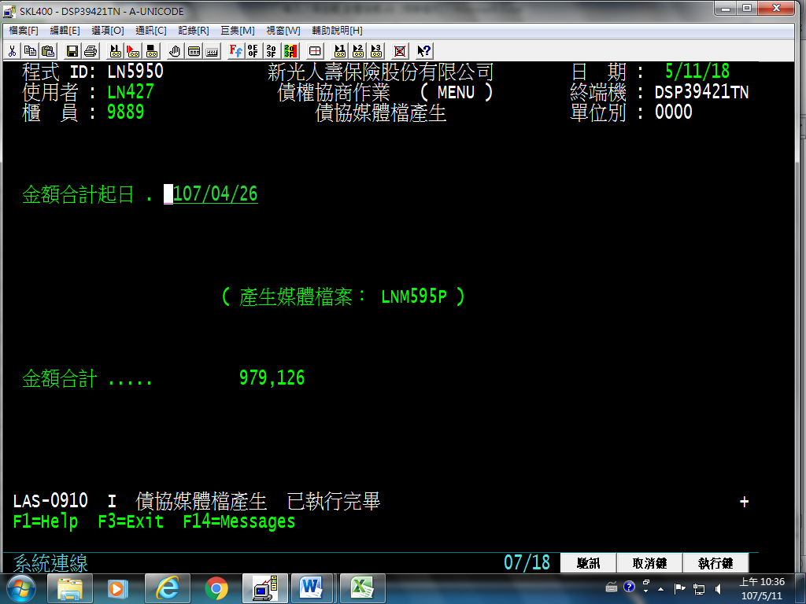

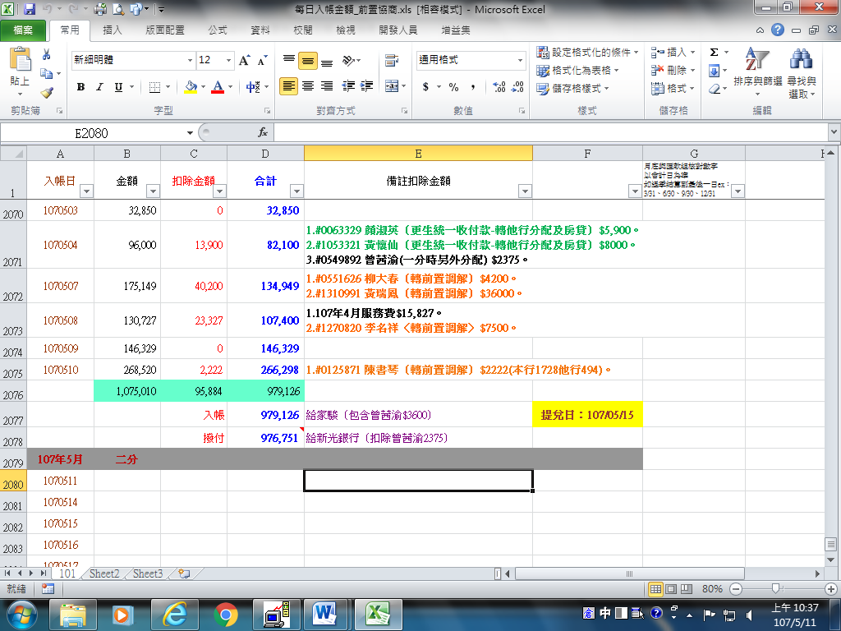

**2.點桌面TN5250NF→LNM595P轉檔 檔案位置D:\LNM595P.csv**

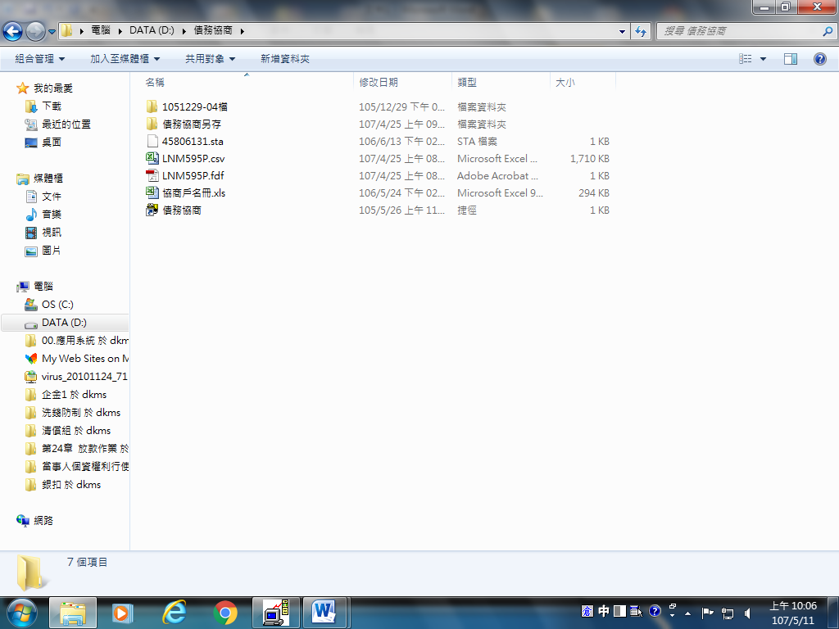

**3.LNM595P.csv核對金額**

另存新檔LNM595P.xlsx後，再核對一次金額，沒問題之後再上傳。

記筆數

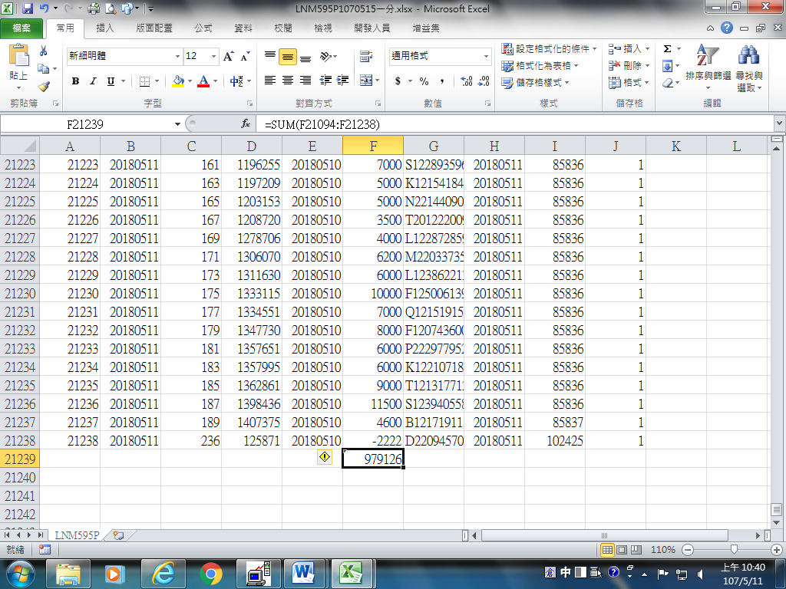

**4.債務協商上傳**

→登入催收債協系統(連結)<http://loanweb.skl.com.tw/Login.aspx>

→點選左邊【債務協商上傳】。

→按【選擇檔案】，選擇”LNM595P.csv” (如果檔名不符合，則會跳出錯誤訊息)。

→按【開始上傳】。

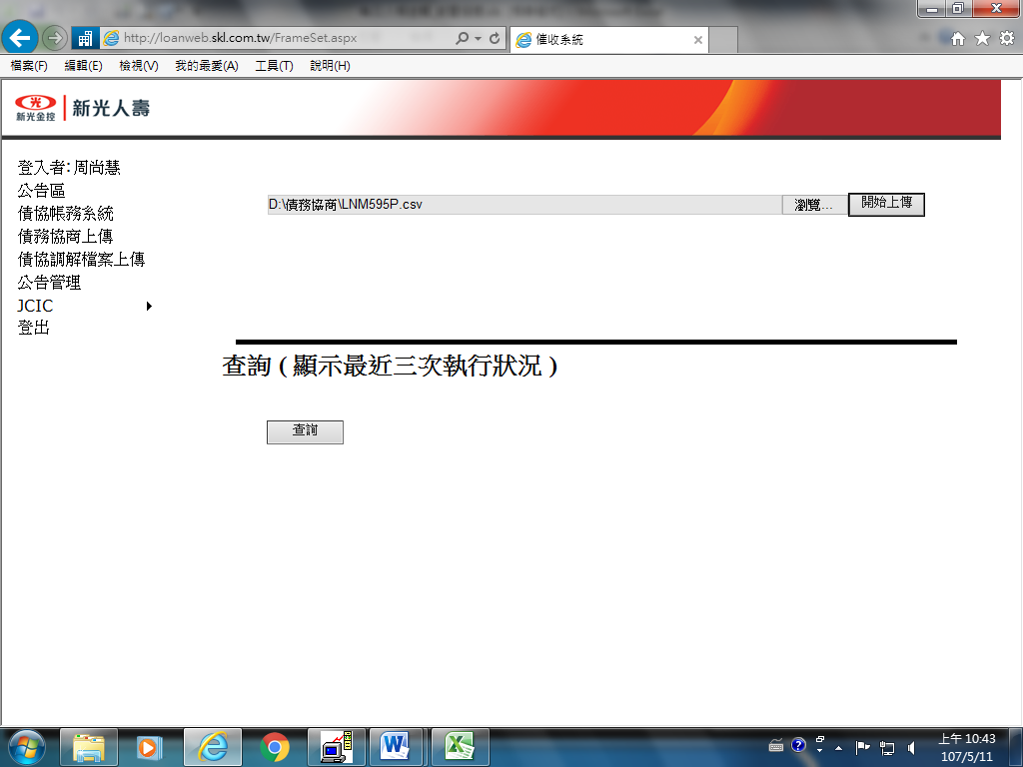

→等待跳出訊息：「XX筆資料---已上傳成功!!請按執行」，點確定後再按下執行。

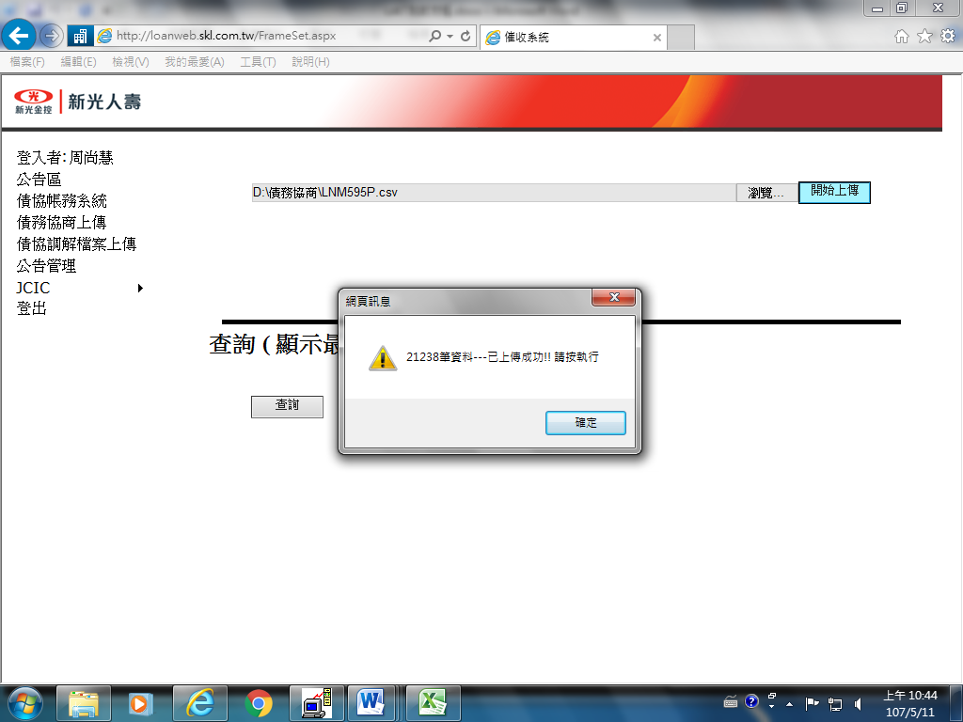

→按【查詢】檢查執行紀錄，待執行結果為”完成”代表資料已成功上傳。

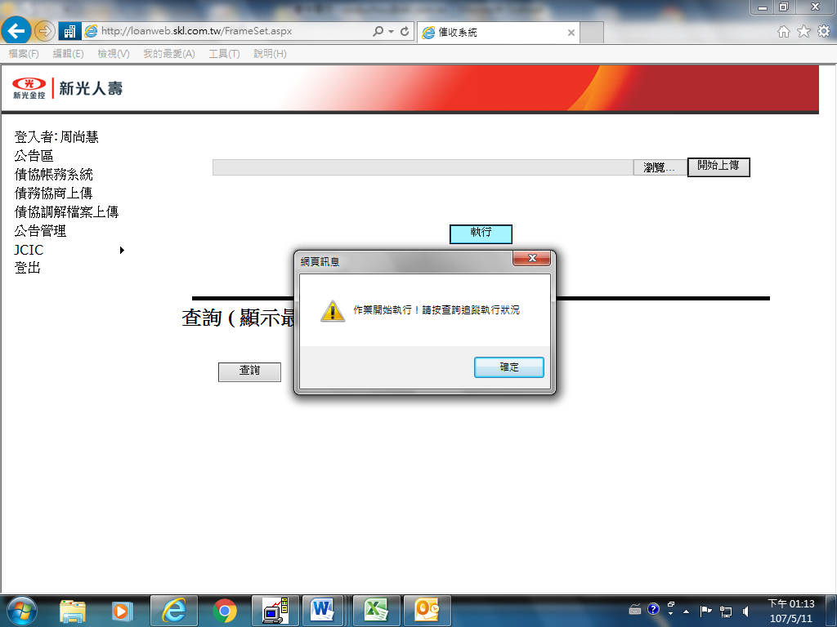

→檢查資料是否成功上傳

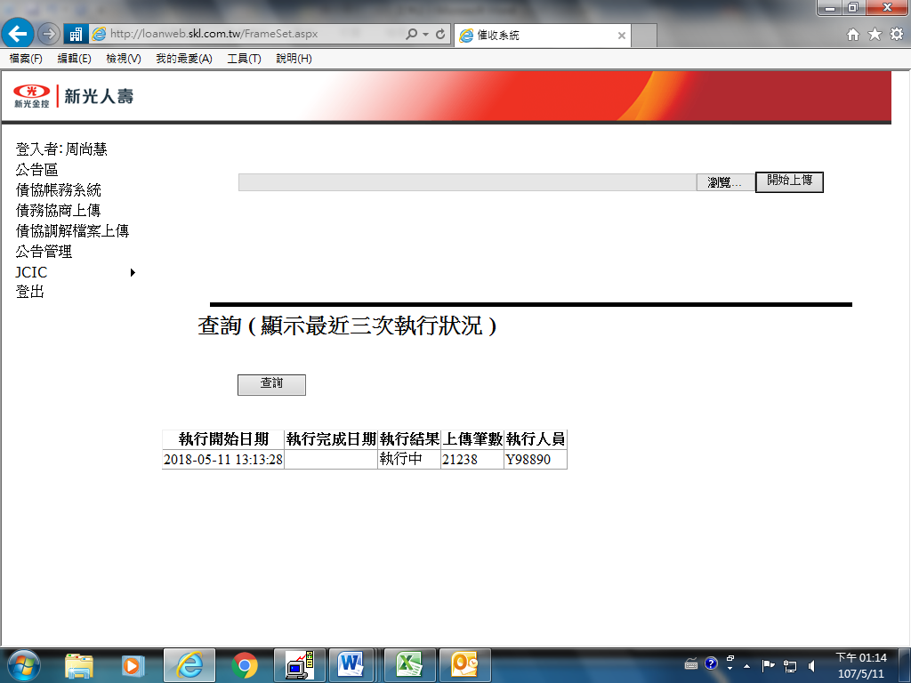

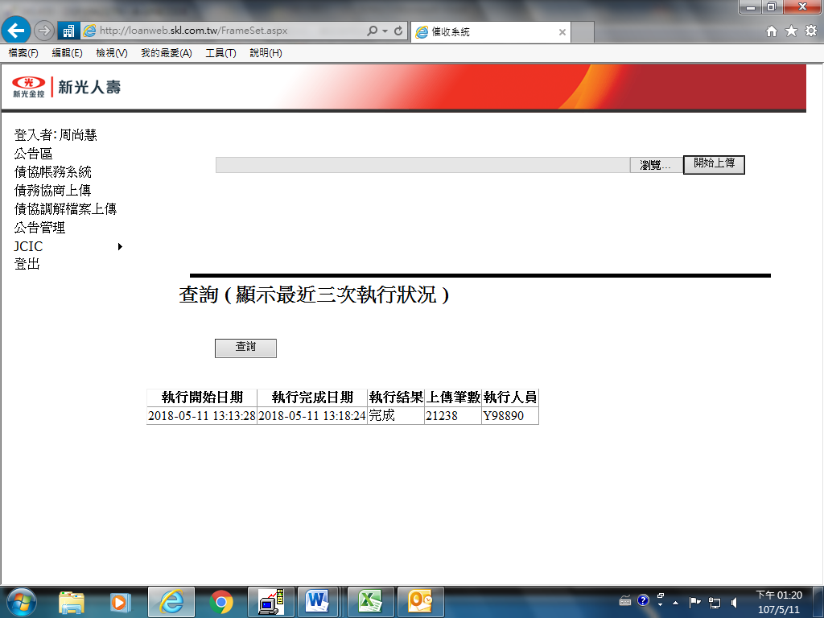

* 債協帳務系統→【02債務協商入帳明細表】

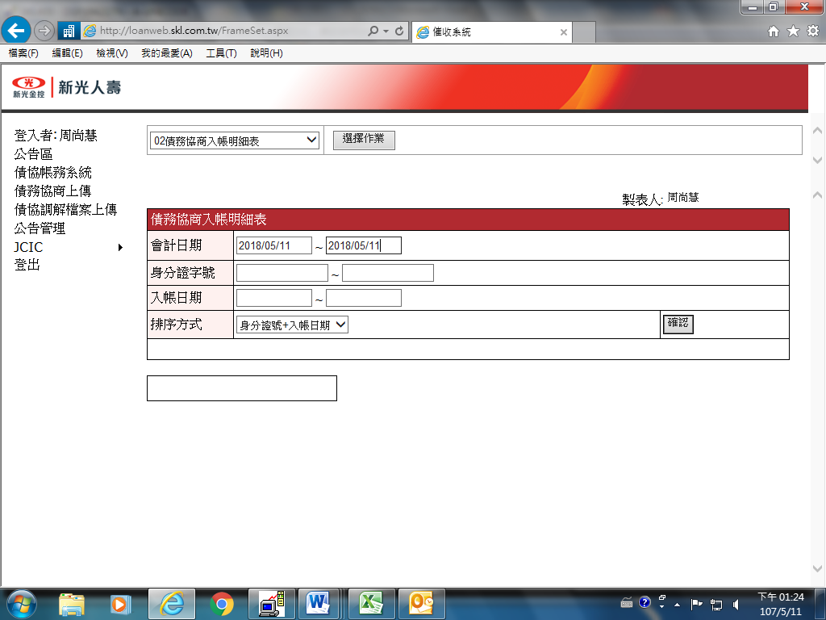

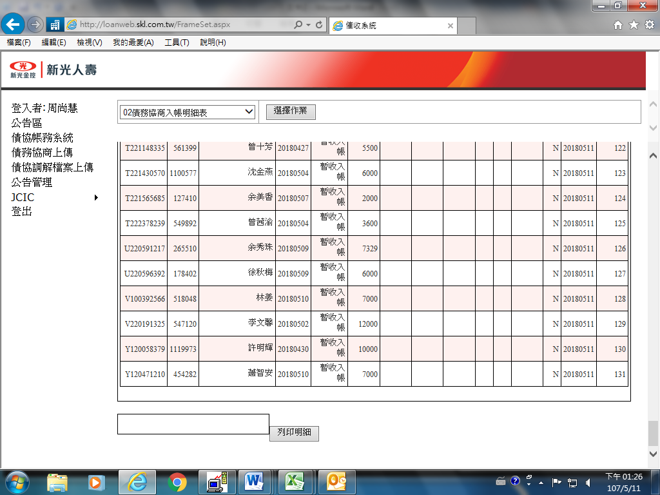

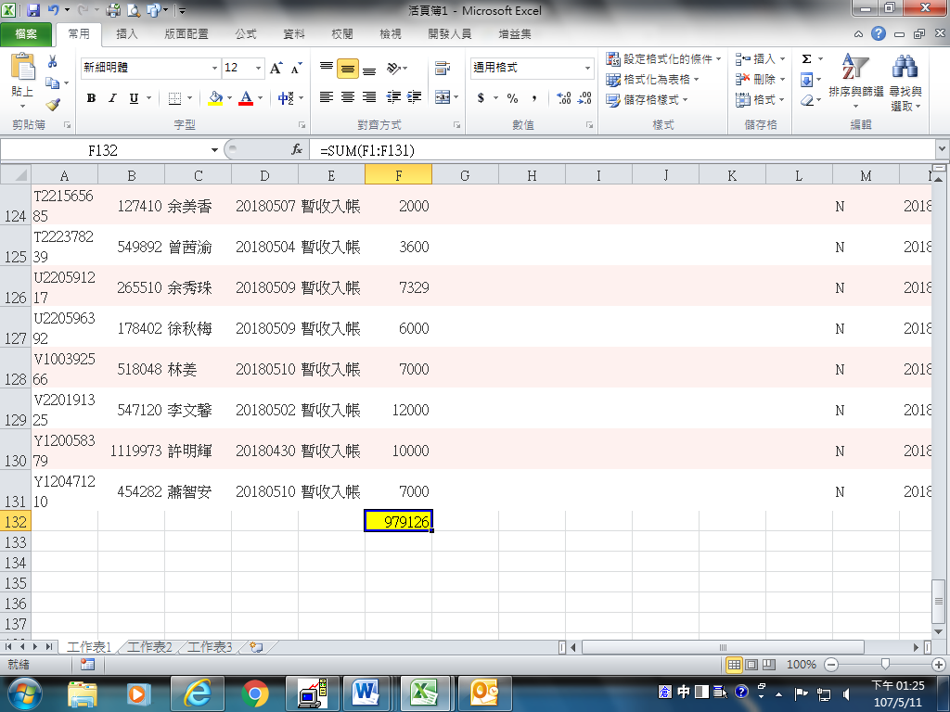

**如有清償或還本金要先做01、18或19之後才能做00**

**00期款回收入帳作業**

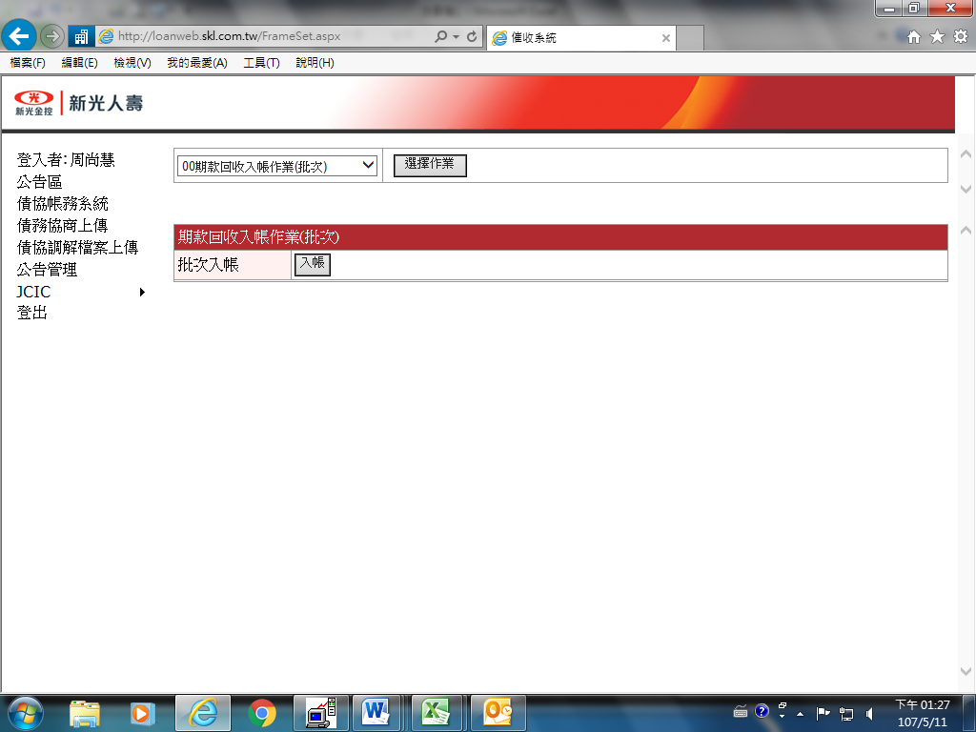

**00期款回收入帳作業顯示”入帳成功”**

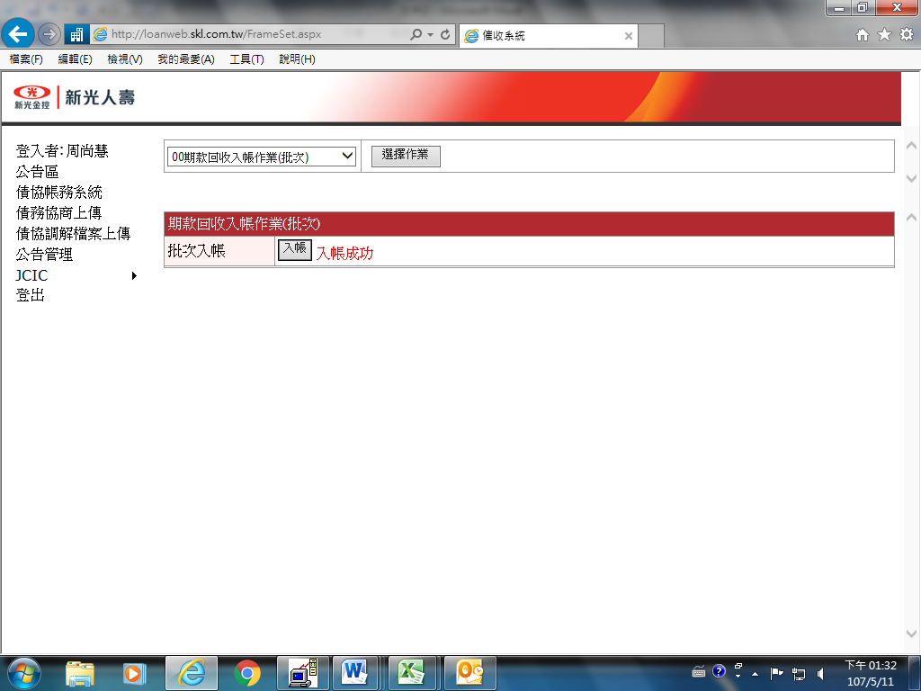

**09最大債權撥付作業** →選擇作業→點選“提兌日”YYYY/MM/DD→重新產生：N→產生檔案【 BATCHTX01.txt】檔另存新檔

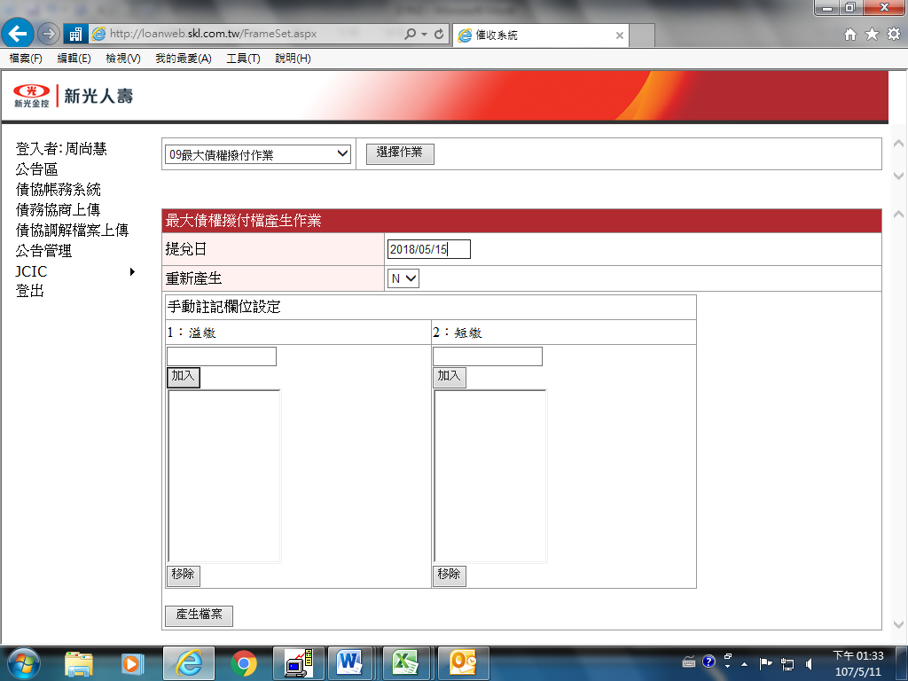

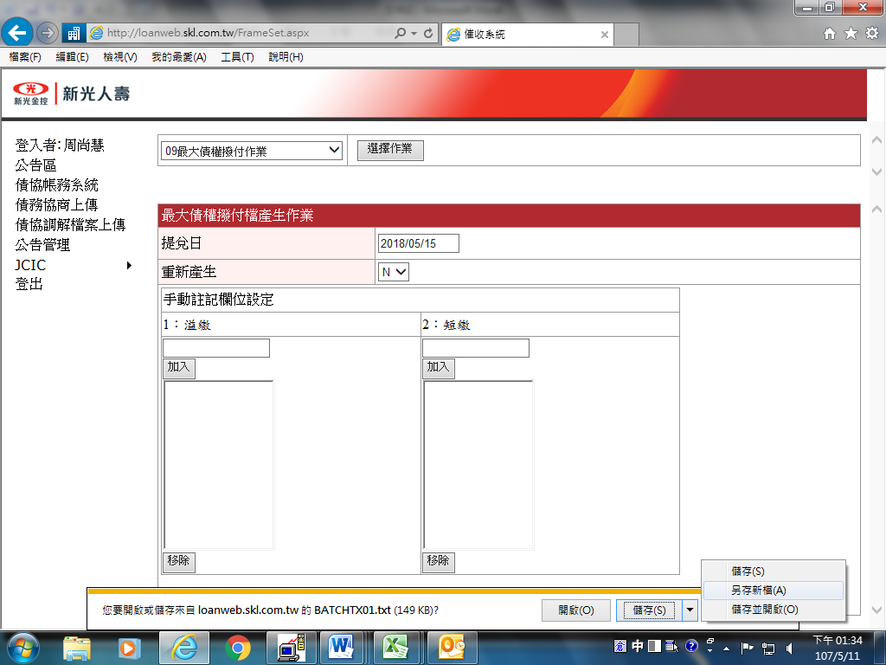

**10最大債權撥付檔明細表 →**選擇作業→Key提兌日：YYYY/MM/DD→產生報表【核對金額】等於扣除曾茜渝金額→匯出Excel→匯出報表(債權銀行)【存檔】→匯出報表(資料傳送單位)【核對金額及筆數是否與TX01檔之筆數一樣並存檔】

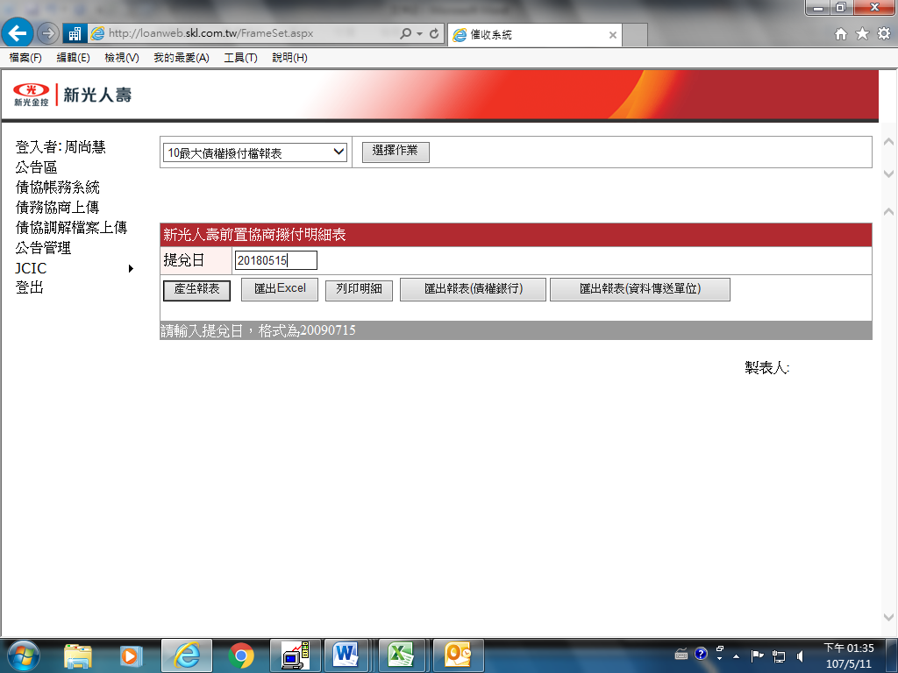

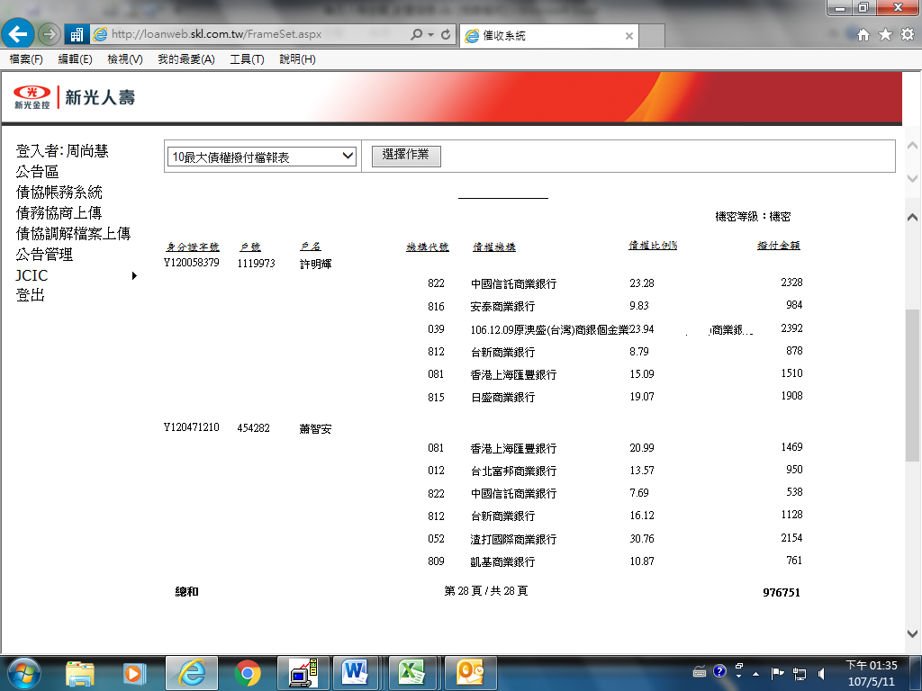

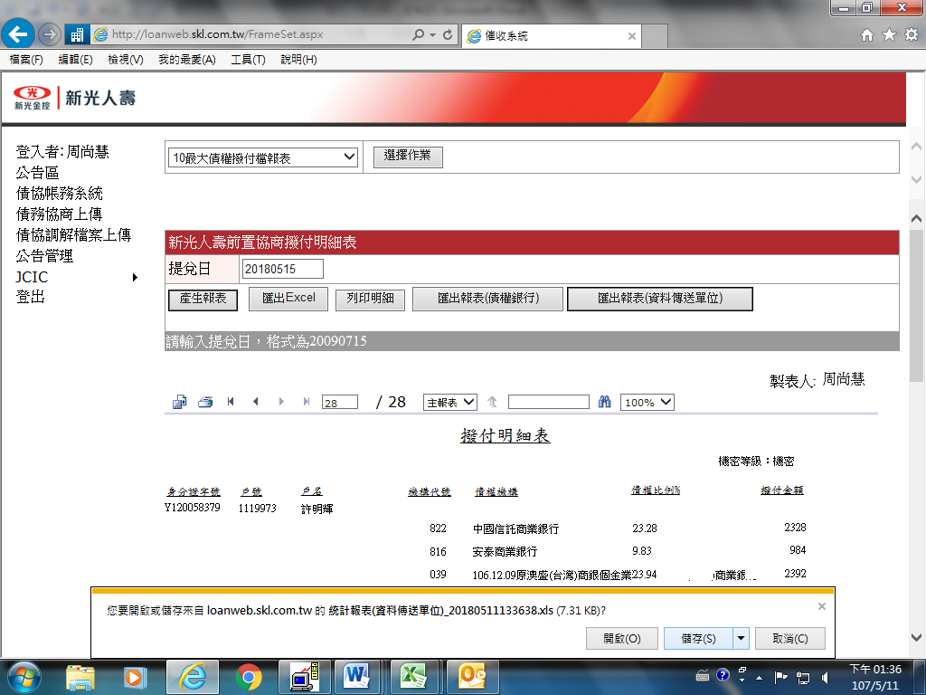

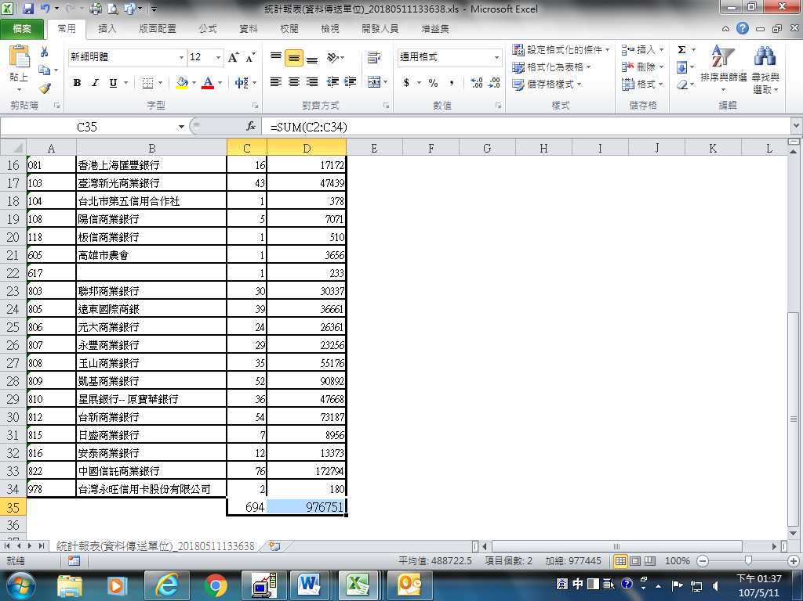

**11傳票資料檔產生作業**→選擇作業→確認執行：是→確認→下載→選左上角檔案→預覽列印

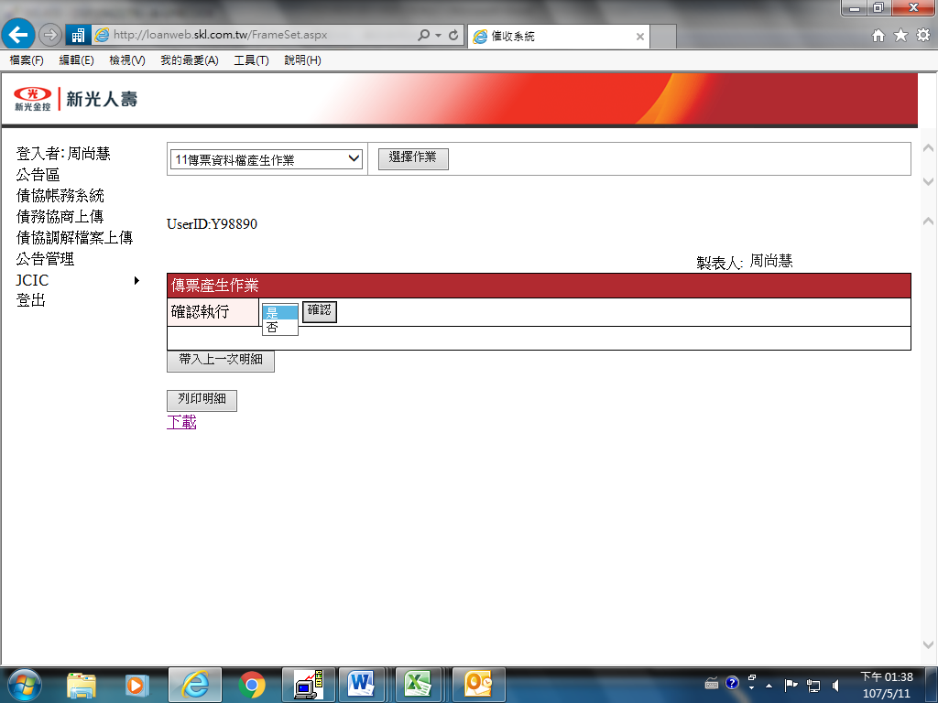

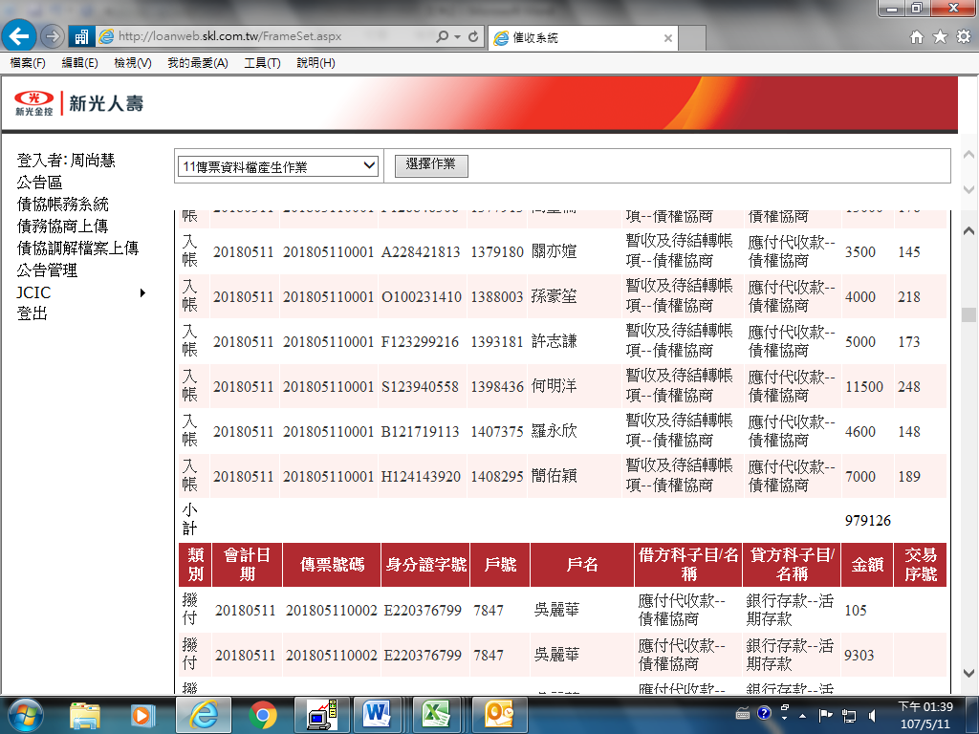

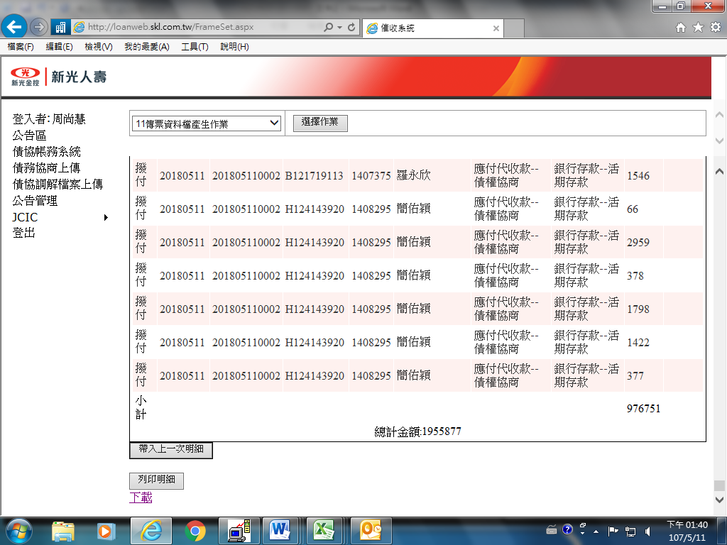

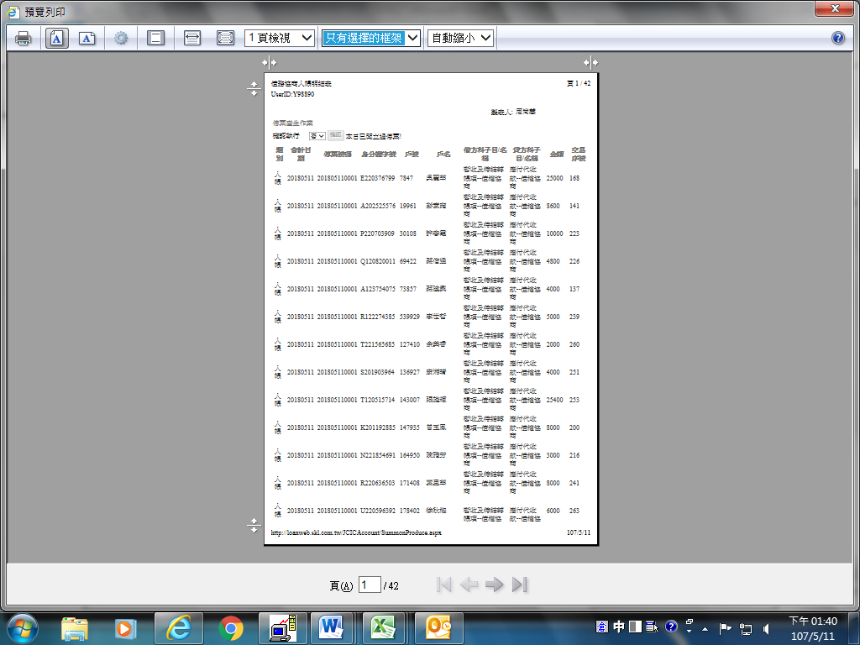

14攤分金額暫收檔產生作業→選擇作業→產生暫存檔【LNMLORP.txt】給孝恩

信件內容：主旨「103.05曾茜渝」

※附件檔案「LNMLORP.txt」

***************************************************************

您好：

協商作業14攤分金額暫收檔產生作業，

曾茜渝103.05分配款，如附件，謝謝!!

***************************************************************

等回覆之後，Mail給匯款組後續作業→確認金額是否入帳至AS400

執行程式：4-15-10(攤分金額轉暫收款作業)，備註：結帳時不可執行此動作

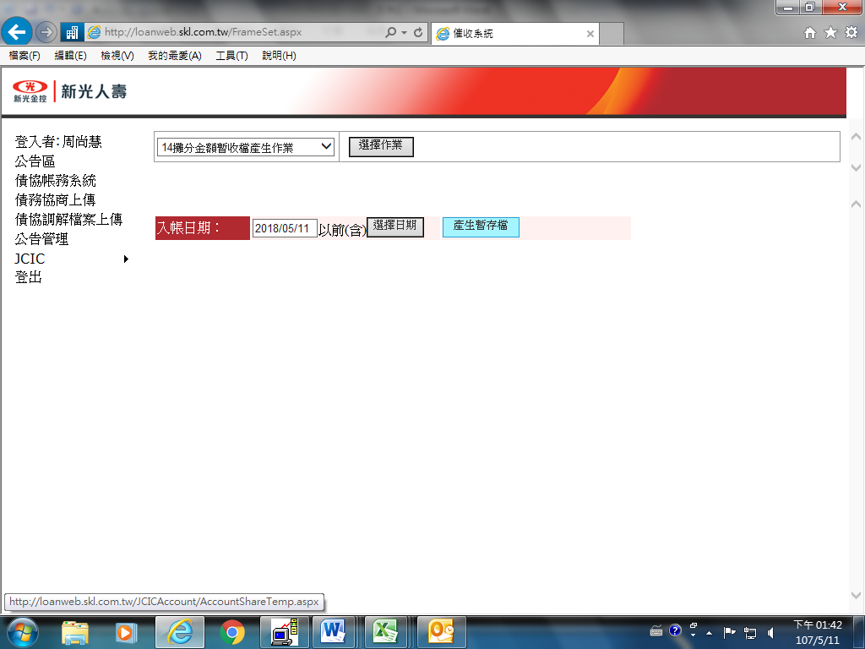

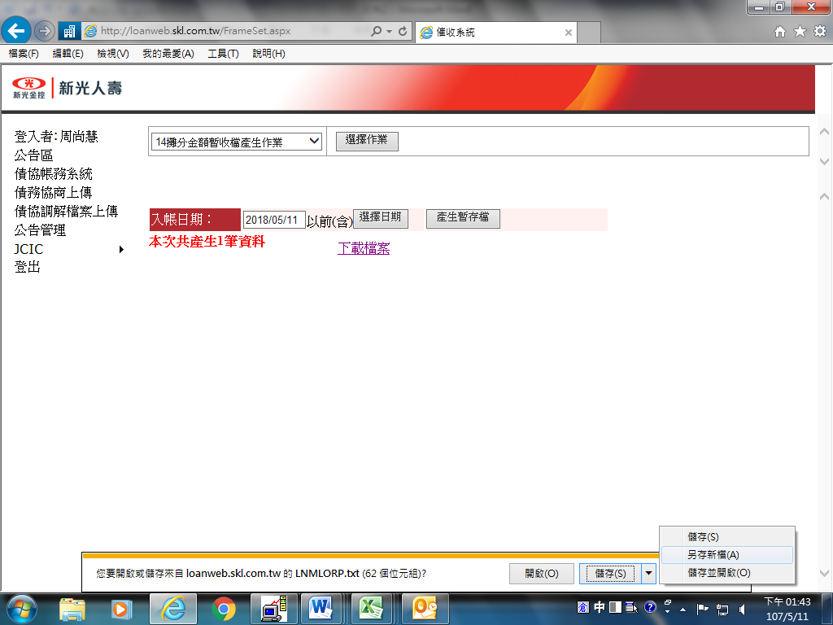

**22繳款資料產生作業**→選擇作業→繳款日期：每日入帳日都要點選並Double check→確認

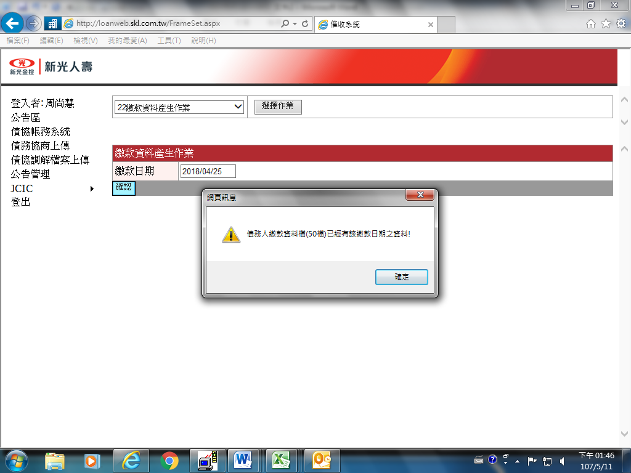

**16債務協商滯繳明細表**→選擇作業→點選下次應繳日：2017/01/01~YYYY/MM/DD→確認。選左上角檔案→預覽列印→只有選擇的框架(雙面列印)→資料給管理課名弘

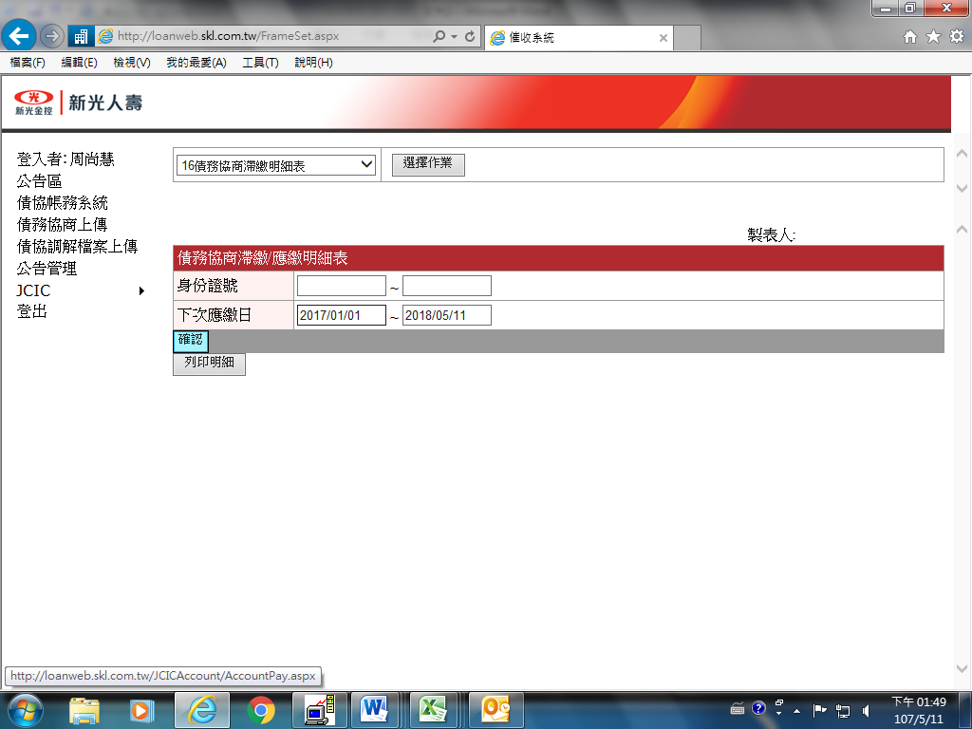

5.TX01檔案上傳至財金公司

插入USB→開啟整批作業系統軟體→輸入帳號：user01、密碼：空白→整批轉帳資料處理→傳送→整批全繳→整批全繳→代繳代發轉帳(通知)→提兌日_BATCHTX01.txt→確認總筆數：694筆、總金額：976,751→密碼驗證：23895858→上傳檔案之後，確認RCode=0000代表有上傳成功

※備註：第2次分配時，前置調解檔案與TX01檔案合成一個檔案上傳至財金公司

6.TX01檔案上傳成功之後,Mail給新光銀行謝麗明(聯絡電話02 8771-0666#6738)

信件內容:主旨「107.05(一分)金額」、「107.05(二分金額)」

**\*\*\*\*\*\*\*\*\*\*\*\*\*\*\*\*\*\*\*\*\*\*\*\*\*\*\*\*\*\*\*\*\*\*\*\*\*\*\*\*\*\*\*\*\*\*\*\*\*\*\*\*\*\*\*\*\*\*\*\*\*\*\*\*\*\*\***

**Dear:**

**107年5月第1次清分金額為$976,751，謝謝!!**

**(此次入帳金額與撥付金額包含前置調解#530386張*足$2,905)**

**\*\*\*\*\*\*\*\*\*\*\*\*\*\*\*\*\*\*\*\*\*\*\*\*\*\*\*\*\*\*\*\*\*\*\*\*\*\*\*\*\*\*\*\*\*\*\*\*\*\*\*\*\*\*\*\*\*\*\*\*\*\*\*\*\*\*\***

**債務協商DAY2:**

1.下午13:30之前將資料送至40樓

開立傳票+簽呈+入帳及撥付明細→簽核至主管後送至40樓財務部

傳票4-61-5手工傳票

前置協商分錄

其他傳票資料輸入（核心）

借方會計科目 . 20232180 + 暫收及待結轉帳項債權協商

借方會計子目 .

借方資金來源 .

貸方會計科目 . 20210273 + 應付代收款債權協商

貸方會計子目 .

貸方資金來源 .

傳票金額 ..... 0 →輸入金額

其他傳票資料輸入（核心）

借方會計科目 . 20210273 + 應付代收款債權協商

借方會計子目 .

借方資金來源 .

貸方會計科目 . 10121000 + 銀行存款－活期存款

貸方會計子目 . 04004 新光 0116-10-000108-8

貸方資金來源 .

傳票金額 ..... 0 →輸入金額

前置調解分錄

其他傳票資料輸入（核心）

借方會計科目 . 20232182 + 暫收及待結轉帳項－前置調解

借方會計子目 .

借方資金來源 .

貸方會計科目 . 20210277 + 應付代收款－前置調解

貸方會計子目 .

貸方資金來源 .

傳票金額 ..... 0 →輸入金額

其他傳票資料輸入（核心）

借方會計科目 . 20210277 + 應付代收款－前置調解

借方會計子目 .

借方資金來源 .

貸方會計科目 . 10121000 + 銀行存款－活期存款

貸方會計子目 . 04004 新光 0116-10-000108-8

貸方資金來源 .

傳票金額 ..... 0

2.下午14:30接收財金公司檔案

插入USB→開啟整批作業系統軟體→輸入帳號：user01、密碼：空白→整批轉帳資料處理→接受→是→密碼驗證：23895858→是→確認正確 立即回『正確確認』→密碼驗證：23895858

**檔案位置：我的電腦→C:\BatonCln\Data\ToMember\DDC03\**

**檔名：1030613-02960-1-950-03458902-689345.TXT**

3.上傳檔案至債協帳務系統

債協帳務系統→15一般債權撥付資料檢核作業→選擇作業→BATCHTX02檔放置路徑：1030613-02960-1-950-03458902-689345→點選提兌日：YYYYMMDD→確認→下載BATCHTX03檔

※債務協商一分分配時，資料有2筆資料，債務協商二分分配時,目前無資料

R122854445_#0521988蘇添福$2,900

S122072702_#0554769陳憲斌$2,049

4.上傳TX03檔至財金公司

整批轉帳資料處理→傳送→整批全繳→整批全繳→代繳代發轉帳(結果)→提兌日_BATCHTX03.txt→確認總筆數：2筆、總金額:4,949→正確-立即處理→密碼驗證:23895858→上傳檔案之後,確認RCode=0000代表有上傳成功

5.Mail TX02檔加密檔案給新光銀行謝麗明

**1030613-02960-1-950-03458902-689345.TXT**檔加入壓縮檔加密

信件內容：主旨「1030613_BATCHTX02檔案」

**\*\*\*\*\*\*\*\*\*\*\*\*\*\*\*\*\*\*\*\*\*\*\*\*\*\*\*\*\*\*\*\*\*\*\*\*\*\*\*\*\*\*\*\*\*\*\*\*\*\*\*\*\*\*\*\*\*\*\*\*\*\*\*\*\*\*\*\*\*\*\*\*\***

**Dear麗明:檔案如附檔所示，密碼為新光人壽總機，謝謝!!**

**\*\*\*\*\*\*\*\*\*\*\*\*\*\*\*\*\*\*\*\*\*\*\*\*\*\*\*\*\*\*\*\*\*\*\*\*\*\*\*\*\*\*\*\*\*\*\*\*\*\*\*\*\*\*\*\*\*\*\*\*\*\*\*\*\*\*\*\*\*\*\*\*\***

**債務協商DAY3:**

1.下午14:30接收財金公司檔案【TX04】

插入USB→開啟整批作業系統軟體→輸入帳號:user01、密碼:空白→整批轉帳資料處理→接收→是→密碼驗證:23895858→是→確認正確 立即回『正確確認』→密碼驗驗:23895858

**檔案位置:我的電腦→C:\BatonCln\Data\ToMember\DDC03\**

**檔名:1030613-02960-2-950-03458902-689345.TXT**

2.上傳TX04檔至債協帳務系統

催收管理系統(法務/催收人員專用)

→債協帳務系統→13最大債權撥付回覆檢核作業→選擇作業→提兌日：YYYYMMDD→檔案位置：1030613-02960-2-950-03458902-689345.TXT→檢核

3.資料出現鄭建信、吳吉明、陳木景湧三筆目前是正常的

4.匯出檔至 JCIC

催收管理系統(法務/催收人員專用)

→債協帳務系統→50債務人繳款資料檔案格式→匯出→檔名：45805151.050

✰★✰★✰★✰★✰★✰★✰★✰★✰★✰★✰★✰★✰★✰★✰★✰★✰★✰★✰★✰★✰

**※備註:債務協商二分分配時,要報送前置調解檔案至JCIC(二分做50及450**

✰★✰★✰★✰★✰★✰★✰★✰★✰★✰★✰★✰★✰★✰★✰★✰★✰★✰★✰★✰★✰

5.上傳報送JCIC資料

插入晶片→點桌面JCIC Security 控制台→啟動服務→密碼：111111→再次輸入密碼:111111

**複製檔案至我的電腦→C:\BANKFile_E\ToJCIC\45805151.050**

點桌面JCIC會員端CD傳檔程式→密碼:cduser00→上傳檔案作業

6.隔日確認報送JCIC資料是否正確無誤

插入晶片→點桌面JCIC Security 控制台→啟動服務→密碼：111111→再次輸入密碼:111111

點桌面JCIC會員端CD傳檔程式→密碼:cduser00→下載檔案作業

**檔案位置：我的電腦→C:\BANKFile_E\FromJCIC\4580515.050.rpt**

7.更正錯誤資料

內網→組織資訊→組織事務查詢→催收管理系統(法務/催收人員專用)

→JCIC→消債條例JCIC報送資料→50債務人繳款資料→輸入身份證字號→查詢→更正資料完畢之後,需刪除轉JCIC文字檔日期→儲存

8.匯出檔案至JCIC 並上傳報送JCIC資料